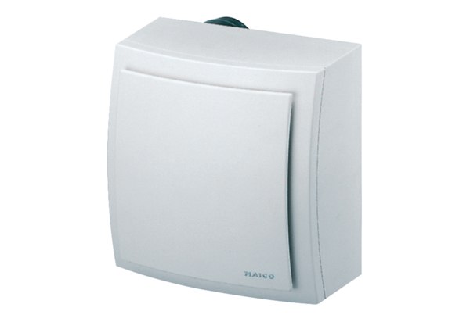Nadžbukni odsisni element, protupožarna zaštita Centro-H-APBJedinica za pakiranje: 1 komAsortiman: B
Broj artikla: 0084.0188Proizvođač: MAICO

